École Normale Supérieure de l'Enseignement Technique (ENSET) — Mohammedia
Filière : Master Systèmes Distribués et Intelligence Artificielle (SDIA)
Année Universitaire 2026-2027
RAPPORT DE TEST TECHNIQUE
Systèmes Distribués — ADRIA / ENSET 2027
Plateforme bancaire micro-services : Spring Cloud, Feign/Resilience4J, Kafka, agent IA MCP et client Angular
Étudiant | Badr Eddine TOUBANI
Professeur | Pr. Mohamed YOUSSFI
Filière | Master SDIA
Établissement | ENSET Mohammedia
Entreprise | ADRIA Business & Technology
Dépôt | https://github.com/toubani12/TEST-ADRIA-ENSET
Date | 30/10/2026
Tableau 0.1 — Informations du projet

SOMMAIRE
Introduction Générale 5
Étape 1 : Architecture et socle Spring Cloud 6
1.1 Vue d'ensemble 6
1.2 Stack technique 6
1.3 Organisation en couches 7
Étape 2 : Services métier et communication synchrone 8
2.1 account-service et transaction-service 8
2.2 Règles métier 8
2.3 OpenFeign et Resilience4J 8
Étape 3 : Communication asynchrone avec Kafka 9
3.1 Publication après commit 9
3.2 audit-service 9
3.3 Résultat 9
Étape 4 : Chatbot agentique 10
4.1 Principe 10
4.2 Problèmes résolus 10
4.3 Tests réels 10
Étape 5 : Client Angular 11
Étape 6 : Sécurité, tests et Git 13
6.1 Sécurité Keycloak 13
6.2 Tests 13
6.3 Historique Git 13
Conclusion et Perspectives 14
7.1 Bilan du Projet 14
7.2 Limites et Perspectives 14
7.3 Recommandations Opérationnelles 14
Références Bibliographiques 15

LISTE DES ABRÉVIATIONS
Abréviation | Signification
API | Application Programming Interface
CB | Circuit Breaker (disjoncteur Resilience4J)
DTO | Data Transfer Object
JWT | JSON Web Token
KRaft | Kafka Raft (mode sans Zookeeper)
LLM | Large Language Model
MCP | Model Context Protocol
REST | Representational State Transfer
SSE | Server-Sent Events
Tableau 0.2 — Abréviations utilisées

Introduction Générale
L'épreuve demande de concevoir une plateforme bancaire distribuée : gestion des comptes, des transactions (paiement, dépôt, virement), communication synchrone tolérante aux pannes, communication asynchrone par événements, agent conversationnel capable d'exécuter des opérations bancaires, et client web. Le projet a été réalisé dans le dépôt test-adria-backend, avec un commit par fonctionnalité.
Le rapport suit la démarche de réalisation :
- Architecture et socle Spring Cloud (configuration, découverte, passerelle).
- Micro-services métier account-service et transaction-service (REST, GraphQL, MCP) et communication Feign/Resilience4J.
- Communication asynchrone Kafka et service d'audit, puis agent IA et client Angular.
- Sécurité Keycloak, tests, bilan et limites.

Étape 1 : Architecture et socle Spring Cloud

1.1 Vue d'ensemble
Chaque responsabilité est portée par un micro-service Spring Boot indépendant, enregistré dans Eureka et configuré par le Config-service. Le front et les clients externes passent par la passerelle ; le chatbot dialogue avec les services métier via leurs serveurs MCP.
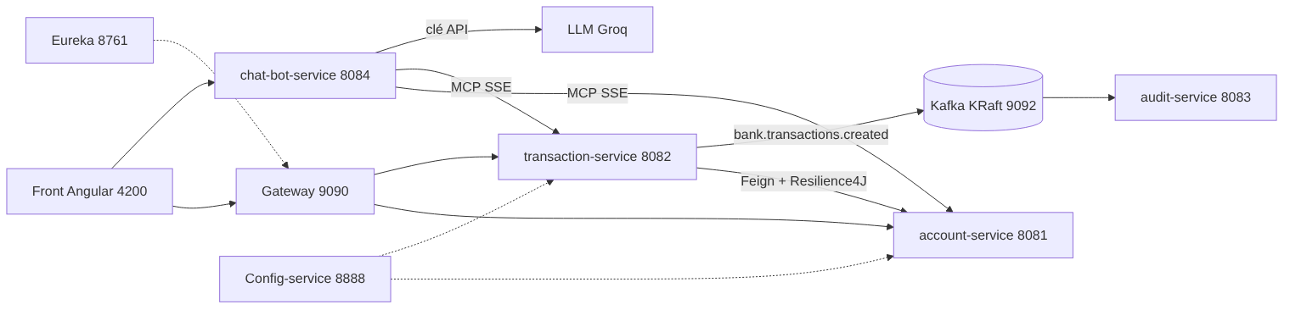
Figure 1.1 — Architecture de la plateforme
Service | Port | Rôle
Config-service | 8888 | Spring Cloud Config (native), partage bank.transaction.max-amount=1000
discovery-service | 8761 | Annuaire Eureka
gatway-service | 9090 | Spring Cloud Gateway (webmvc), routes lb:// vers les services
account-service | 8081 | Comptes : création, solde, débit/crédit, blocage
transaction-service | 8082 | Paiements, dépôts, virements ; producteur Kafka
audit-service | 8083 | Consumer Kafka, journal d'audit
chat-bot-service | 8084 | Agent IA : LLM + tools MCP
Front Angular | 4200 | Client web
Kafka (KRaft) | 9092 | Broker d'événements, sans Zookeeper
Tableau 1.1 — Services et ports

1.2 Stack technique
Élément | Version / choix
Spring Boot | 4.0.9
Spring Cloud | 2025.1.4
Spring AI | 2.0.1 (MCP server webmvc, MCP client, OpenAI)
Java | 21
Base de données | H2 en mémoire par service
Messagerie | Apache Kafka 3.9.1 (KRaft, docker-compose)
Front | Angular 22 (composants standalone, signals)
Sécurité | Keycloak 26.2, OAuth2 Resource Server JWT
Tableau 1.2 — Stack technique

1.3 Organisation en couches
Chaque service métier respecte la séparation imposée par l'énoncé. Les trois points d'entrée (REST, GraphQL, MCP) ne contiennent aucune logique métier et délèguent tous à la même méthode de la couche service.
domain → repository → service → web/rest | web/graphql | mcp
Le POM racine est un POM agrégateur qui déclare les sept modules, ce qui permet à IntelliJ et à Maven de détecter tous les services en un seul projet.

Étape 2 : Services métier et communication synchrone

2.1 account-service et transaction-service
account-service gère les comptes (référence client, devise ISO, solde, statut ACTIVE/BLOCKED). transaction-service orchestre les paiements, dépôts et virements en appelant account-service. Les deux services exposent la même logique en REST, en GraphQL (GraphiQL activé) et sous forme de tools MCP.

2.2 Règles métier
Règle | Comportement
Plafond par opération | Paramètre partagé par le Config-service (1000). Un paiement de 5000 renvoie 422 : « Le montant 5000 dépasse le plafond autorisé de 1000 ».
Montant | Strictement positif, sinon erreur métier.
Devise | La devise de l'opération doit être celle du compte (CurrencyMismatchException).
Compte bloqué | Toute opération sur un compte non actif est refusée (AccountBlockedException).
Solde insuffisant | Paiement et virement vérifient le solde (InsufficientBalanceException).
Virement | Deux écritures TRANSFER_OUT / TRANSFER_IN liées par transferId ; si le crédit échoue, le débit est compensé.
Tableau 2.1 — Règles métier implémentées
Les erreurs sont renvoyées au format ProblemDetail par un @RestControllerAdvice (404, 422 pour une règle métier, 503 si account-service est indisponible).

2.3 OpenFeign et Resilience4J
transaction-service appelle account-service via un client OpenFeign résolu par Eureka. Le circuit breaker Resilience4J est activé sur le client Feign avec une FallbackFactory : une erreur fonctionnelle (4xx, par exemple compte introuvable) est propagée telle quelle, tandis qu'une panne technique (timeout, service arrêté, circuit ouvert) devient une AccountServiceUnavailableException traduite en 503. Aucun solde n'est inventé : l'opération est refusée.
Paramètre | Valeur
Fenêtre glissante | 10 appels (minimum 5)
Seuil d'ouverture | 50 % d'échecs
Durée circuit ouvert | 10 s, puis 2 appels en semi-ouvert
Time limiter | 3 s
Exceptions ignorées | NotFound, BadRequest, Conflict, UnprocessableEntity
Tableau 2.2 — Configuration Resilience4J

Étape 3 : Communication asynchrone avec Kafka

3.1 Publication après commit
Après la persistance d'une transaction, le service publie un événement Spring applicatif. Un listener @TransactionalEventListener(phase = AFTER_COMMIT) l'envoie dans le topic bank.transactions.created (3 partitions) : si la transaction JPA est annulée, aucun événement n'est publié. La clé du message est accountId, ce qui garantit l'ordre des événements d'un même compte dans une partition.
{"eventId","eventType":"TransactionCreated","transactionId","accountId","amount","currency","occurredAt"}

3.2 audit-service
audit-service consomme le topic (groupe audit-service), journalise chaque événement et le stocke dans sa propre base, sans jamais modifier les données bancaires. L'endpoint GET /api/audits expose les 100 derniers événements.

3.3 Résultat
Test réel : un paiement de 250 EUR sur CUST-001 via la passerelle a produit un événement TransactionCreated reçu par audit-service sur la partition 1, offset 0, avec la clé égale à l'accountId du compte.
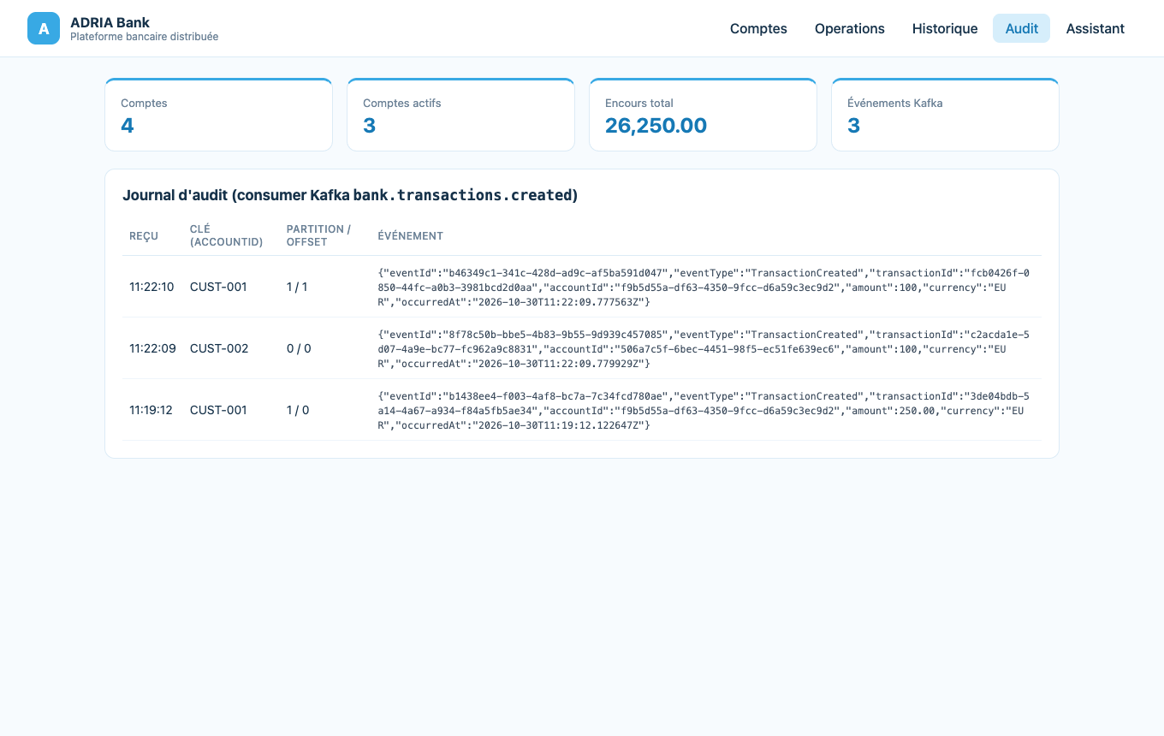
Figure 3.1 — Journal d'audit alimenté par Kafka

Étape 4 : Chatbot agentique

4.1 Principe
L'agent n'utilise aucun modèle entraîné localement : il appelle un LLM distant (Groq, API compatible OpenAI) avec une simple clé d'API lue depuis .env (non versionné). Spring AI ChatClient lui fournit les tools du client MCP (transport SSE) connecté à account-service et transaction-service : 12 tools MCP sont chargés au démarrage. Le prompt système lui interdit d'inventer un solde ou une transaction.

4.2 Problèmes résolus
- Spring AI 2 utilise le SDK officiel OpenAI : l'URL de base doit se terminer par /v1 (sinon 404 sur /openai/chat/completions).
- openai/gpt-oss-120b a été rejeté par Groq lors du tour suivant l'appel de tool (propriété reasoning_content non supportée) ; le modèle retenu est qwen/qwen3.8-27b.

4.3 Tests réels
Question | Réponse de l'agent
Quel est le solde de CUST-001 ? | Le solde du compte CUST-001 est de 4 750,00 EUR (statut : actif).
Fais un virement de 100 EUR de CUST-001 vers CUST-002, puis donne les deux soldes. | Virement effectué ; CUST-001 : 4 650,00 EUR, CUST-002 : 1 300,00 EUR.
Tableau 4.1 — Échanges réels avec l'agent (endpoint POST /api/chat)
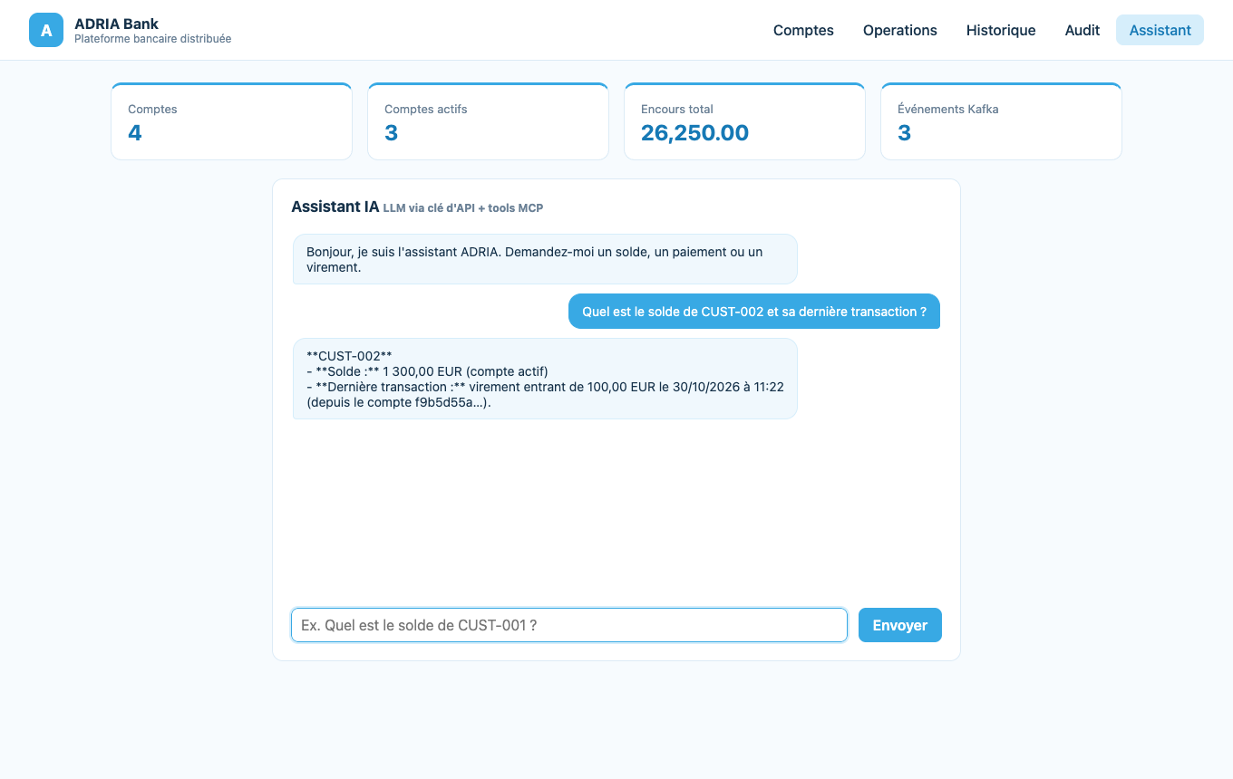
Figure 4.1 — Assistant IA dans le client Angular

Étape 5 : Client Angular
Le client Angular 22 (thème blanc et bleu ciel) propose cinq onglets : Comptes (liste, création, blocage/activation), Opérations (paiement, dépôt, virement), Historique (filtrable par compte), Audit (événements Kafka) et Assistant. En développement, un proxy redirige /api/accounts et /api/transactions vers la passerelle, /api/audits vers audit-service et /api/chat vers le chatbot.
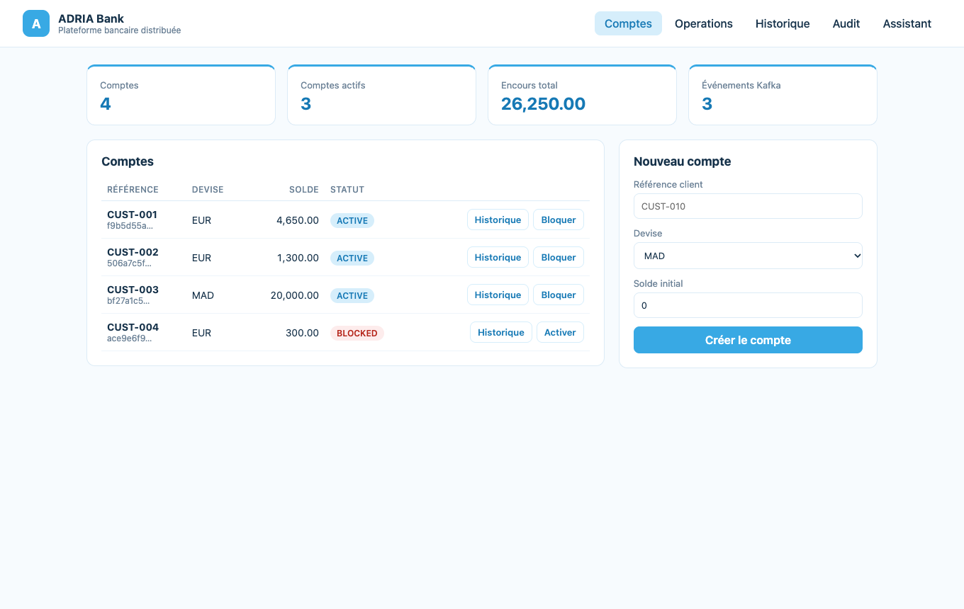
Figure 5.1 — Tableau de bord des comptes
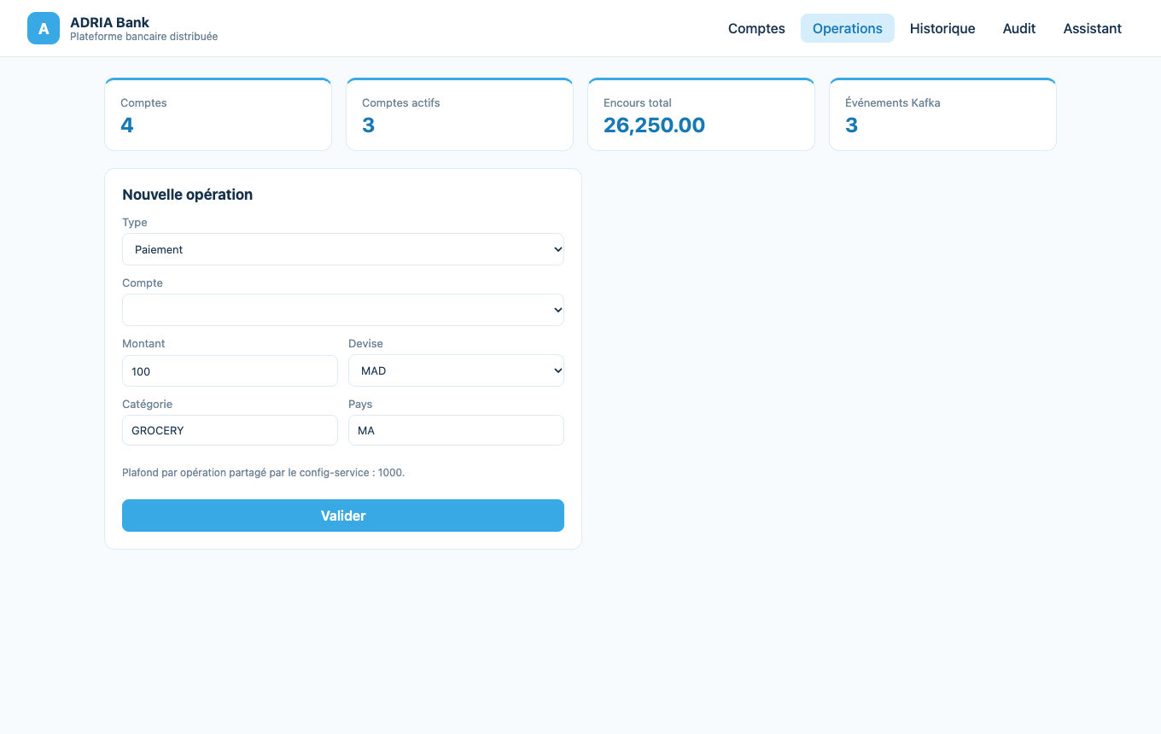
Figure 5.2 — Formulaire d'opération
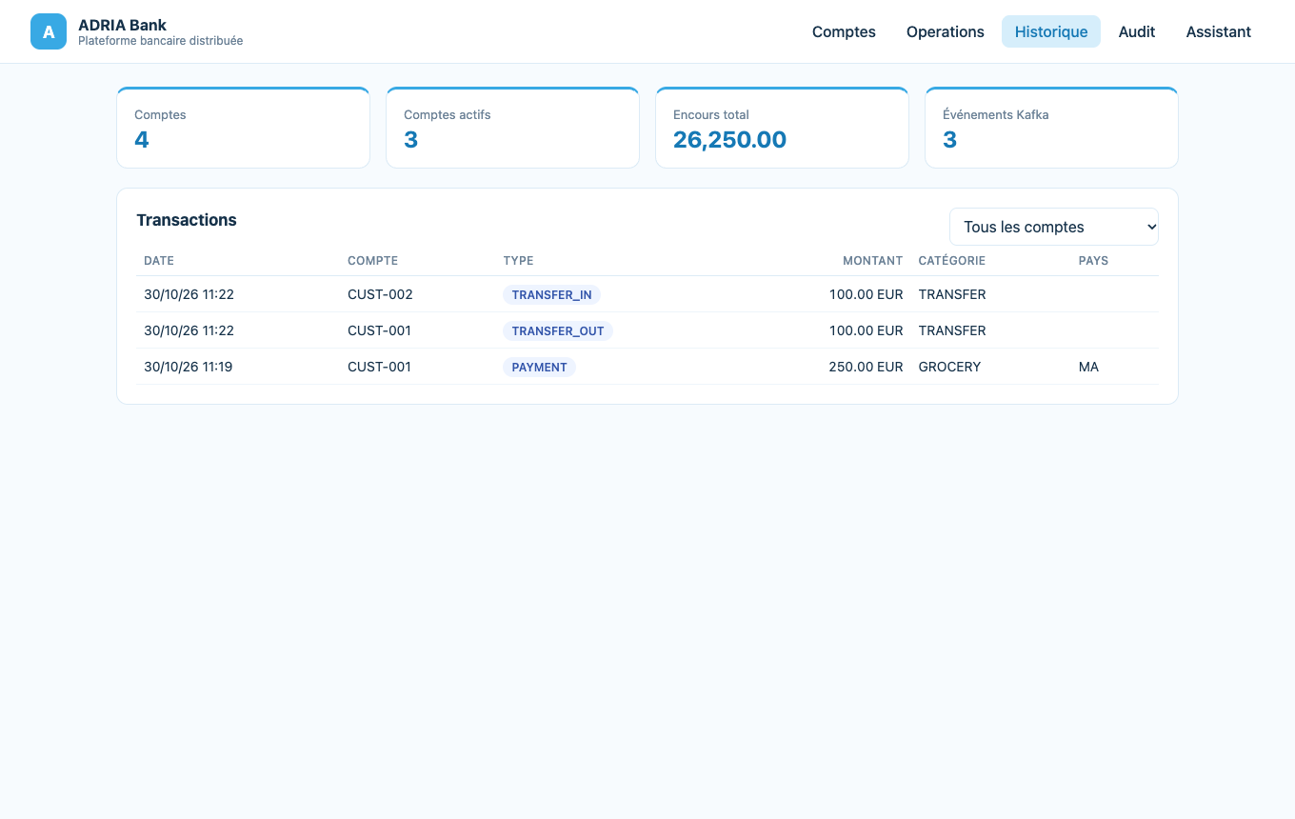
Figure 5.3 — Historique des transactions

Étape 6 : Sécurité, tests et Git

6.1 Sécurité Keycloak
La sécurité a été ajoutée en dernier, conformément à la démarche choisie (fonctionnel d'abord) : Keycloak 26.2 dans docker-compose, realm bank-realm importé depuis keycloak/bank-realm-realm.json, client public bank-front pour le front, rôles USER et ADMIN. Les services sont configurés en OAuth2 Resource Server JWT, activable via la propriété app.security.enabled.

6.2 Tests
Module | Tests | Résultat
account-service | 19 | OK
transaction-service | 12 | OK
audit-service | 1 | OK
Config-service | 1 | OK
discovery-service | 1 | OK
gatway-service | 1 | OK
Total (reactor Maven, 7 modules) | 34 | BUILD SUCCESS
Tableau 6.1 — Résultats de mvn test

6.3 Historique Git
Un commit a été fait par fonctionnalité :
- POM agrégateur pour la détection des modules par IntelliJ.
- Publication Kafka après commit dans transaction-service.
- audit-service (consumer Kafka).
- chat-bot-service (LLM via clé d'API + tools MCP).
- Client Angular.
- Circuit breaker Resilience4J et fallback Feign.
- docker-compose avec Kafka KRaft.
- Correctifs du chatbot (URL /v1, modèle) et scripts de lancement.
- Sécurité Keycloak.

Conclusion et Perspectives

7.1 Bilan du Projet
- Socle Spring Cloud complet : configuration centralisée, découverte, passerelle.
- Deux services métier exposant la même logique en REST, GraphQL et MCP, avec règles métier testées.
- Communication synchrone résiliente (Feign + Resilience4J) et asynchrone (Kafka + audit).
- Agent IA opérationnel sur données réelles, client Angular et sécurité Keycloak.

7.2 Limites et Perspectives
- Partie H (détection de fraude) non réalisée faute de temps, la consigne étant de ne pas entraîner de modèle pendant l'épreuve. La démarche prévue : séparation stratifiée train/test, pipeline de prétraitement, seuil de décision choisi uniquement sur le train, évaluation par précision, rappel, F1 et matrice de confusion (classes déséquilibrées).
- Bases H2 en mémoire : passer à PostgreSQL pour la persistance.
- Conteneurisation des micro-services et pipeline CI/CD à compléter (seuls Kafka et Keycloak sont dans docker-compose).

7.3 Recommandations Opérationnelles
Aspect | Recommandation
Démarrage | Lancer docker-compose puis scripts/start-all.sh (ordre : config, discovery, services, gateway, chatbot).
Clé LLM | À placer dans .env (jamais dans Git) ; modèle configurable via LLM_MODEL.
Chatbot | Redémarrer le chatbot si un service MCP redémarre (connexion MCP établie au démarrage).
Tableau 7.1 — Recommandations

Références Bibliographiques
[1] Spring Cloud — documentation de référence (Gateway, OpenFeign, Config, Netflix Eureka).
[2] Resilience4J — documentation CircuitBreaker et TimeLimiter.
[3] Apache Kafka 3.9 — documentation, mode KRaft.
[4] Spring AI 2.0 — ChatClient, MCP Server et MCP Client.
[5] Keycloak 26 — Server Administration Guide.

